CÔNG NGHỆ
PHẦN 1. CÔNG NGHỆ VÀ ĐỜI SỐNG
BÀI 4. SỬ DỤNG MÁY THU THANH ( Tiết 2)
Thời gian thực hiện: ngày tháng năm 20

I. YÊU CẦU CẦN ĐẠT
1. Kiến thức, kĩ năng:
- Nêu được tác dục của máy thu thanh.
- Dựa vào sơ đồ khối, mô tả được mối quan hệ đơn giản đài phát thanh và máy thu thanh.
- Kể tên và nêu được nội dung phát thanh của một số chương trình phù hợp với lứa tuổi học sinh trên đài phát thanh.
- Chọn được kênh phát thanh, thay đổi âm lượng theo ý muốn.
2. Phẩm chất và năng lực:
- Năng lực chung: tự chủ, tự học; giao tiếp và hợp tác; giải quyết vấn đề và sáng tạo
- Phẩm chất: chăm chỉ; trung thực; trách nhiệm
3. Năng lực công nghệ:
- Nhận thức công nghệ
- Đánh giá công nghệ.
- Sử dụng công nghệ
- Giao tiếp công nghệ
II. THIẾT BỊ DẠY HỌC
1. GV:
- SGV, SHS; Máy thu thanh, sơ đồ cấu tạo máy thu thanh (nếu có)
2. HS: SHS.

III. CÁC HOẠT ĐỘNG DẠY HỌC CHỦ YẾU;
HOẠT ĐỘNG CỦA GV | HOẠT ĐỘNG CỦA HS
1. HĐ khởi động  * Mục tiêu: Kích thích sự tò mò, khám phám cuarHS và tạo tâm thế chuẩn bị vào tiết học  * Cách tiến hành:  - GV tổ chức cho HS chơi trò chơi: Kể  tên một số chuyên mục trên đài phát thanh mà em biết.  - GV nêu luật chơi và tổ chức cho HS chơi trò chơi.  - GV giới thiệu, dẫn dắt vào bài.  2. HĐ khám phá kiến thức  Hoạt động 1: Tìm hiểu chương trình phát thanh.  * Mục tiêu: HS kể tên và nêu được nội dung phát thanh của một số chương trình phù hợp với lứa tuổi học sinh trên đài phát thanh.  * Cách tiến hành:  - GV tổ chức cho HS chơi trò chơi sắm vai “phát thanh viên”.  - GV chia lớp thành 2 đội. Một đội giới thiệu bắt kì chường trình thiếu nhi nào của đài phát thanh. Sau đó đội còn lại lắng nghe và đoán đó là chương trình gì.  - GV nêu luật chơi và tổ chức cho HS chơi trò chơi.  VD:  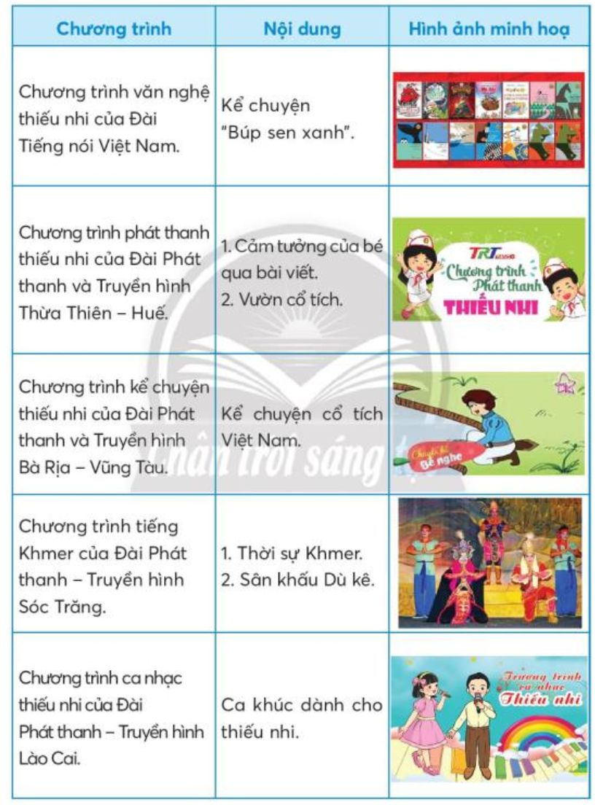  - Yêu cầu HS kể tên một số tiết mục mà em đã từng xem có trong chương trình vừa nêu.  - GV cho HS xem một số chương trình phát thanh thiếu nhi phù hợp lứa tuổi  - GV cùng HS rút ra kết luận.  - Kết luận: Đài phát thanh có rất nhiều chương trình bổ ích, đặc biệt là các chương trình dành cho thiếu nhi, qua đó các em được học tập, giải trí. Các em nên thường xuyên đón xem các chương trình đó để ngoài việc giải trí còn bổ sung thêm nhiều kiến thức cho bản thân.  Hoạt động 2: Tìm hiểu cách sử dụng máy thu thanh.  * Mục tiêu: HS biết được cách sử dụng máy thu thanh  * Cách tiến hành:  - GV tổ chức cho HS hoạt động theo nhóm và hoàn thành yêu cầu: Em hãy cùng bạn thưc hành sử dụng máy thu thanh theo thứ tự các bước trong bảng.  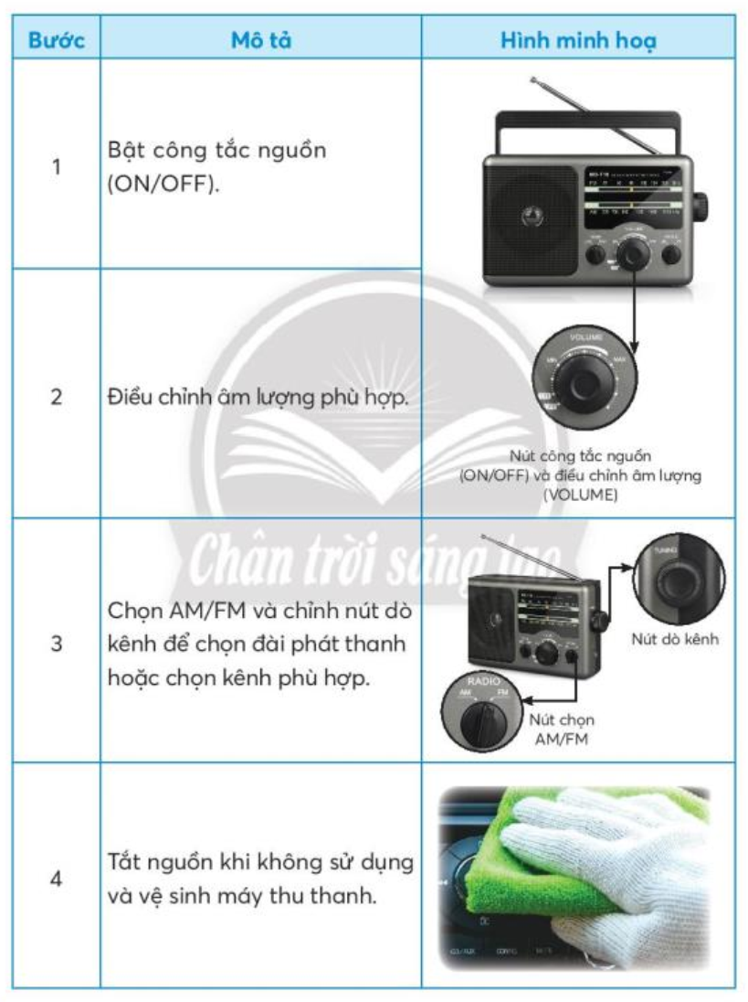  - GV nói khi thực hành các em cần lưu ý việc sử dụng điện và đảm bảo an toàn, tuyệt đối không tư ý sử dụng đến điện,….  - GV yêu cầu HS cùng nhau thực hành theo các bước vừa nêu và chọn kênh phát thanh, thay đổi âm lượng theo ý mình.  - GV nhận xét.  - Kết luận:  Sử dụng máy thu thanh đúng cách theo các bước bật công tắc nguồn, điều chỉnh âm lượng, chọn AM/FM và dò kênh để chọn chương trình phát thanh, tắt nguồn khi không sử dụng và vệ sinh máy thu thanh.  3. Củng cố, dặn dò  - Gọi HS nhắc lại kiến thức vừa học.  - Nhận xét tiết học.  - Dặn HS về xem lại bài. | - HS lắng nghe và thực hiện  - HS lắng nghe  - HS lắng nghe và thực hiện  - HS trả lời:  Đài phát thanh có rất nhiều chương trình phát thanh thiếu nhi hay và thú vị. Đặc biệt phải kể đến các chương trình của Đài Tiếng nói Việt Nam, Đài Phát thanh và Truyền hình Thừa Thiên - Huế, Đài Phát thanh và Truyền hình Bà Rịa - Vũng Tàu,... Em thích nhất nghe kể chuyện "Búp sen xanh" trên Đài Tiếng nói Việt Nam và nghe chương trình Ca khúc dành cho thiếu nhi trên Đài Phát thanh - Truyền hình Lào Cai. Ngoài ra còn có chương trình tiếng Khmer của Đài Phát thanh - Truyền hình Sóc Trăng cũng rất thú vị.  - HS lắng nghe  - HS lắng nghe  - HS lắng nghe và thực hiện  - HS chú ý lắng nghe  - HS thực hành  - HS lắng nghe  - HS lắng nghe và thực hiện
IV. Điều chỉnh sau bài dạy:
.................................................................................................................................
.................................................................................................................................
.................................................................................................................................

